Pozdravljeni učenci 7. d razreda!
Pohvalim vas za vestno narejeni likovni nalogi, ki ste ju večinoma vsi oddali.
Da vam malo olajšam delo, bomo naslednjo nalogo izvajali 4 - 5 šolskih ur (2. 4., 9. 4., 16. 4., 23. 4. 2020). Vsak četrtek vam bom podala smernice za nadaljnje delo. Pri naslednji nalogi boste bolj ustvarjali, učbenik vam bo le v pomoč. Po mailu mi boste oddali le fotografijo končnega izdelka.
ČET., 2. 4. 2020, 4. šolska ura
ARHITEKTURA
Pri LIKOVNI UMETNOSTI je pet likovnih področij: risanje, slikanje, grafika, kiparstvo in arhitektura. Naloge vseh področij smo že opravili, ostane nam torej še arhitektura.
Lansko šolsko leto ste izdelovali MAKETO enostanovanjske klasične stavbe z okolico.
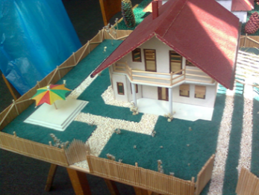 Klasična stavba z okolico
Vaša naloga je sledeča:
- uro:
v učbeniku zgolj prelistate in si ogledate slike od strani 79 – strani 99. Opazujte kako je prostor sestavljen in osnovne elemente v arhitekturi (steber, obok, slop, preklade, kupola). Ugotovite, kaj je skeletna in kaj je masivna konstrukcija. V tem tednu skozi okno opazujte, če je v vaši bližini katera stavba s skeletno konstrukcijo in če kje opaziš kupolo, obok, steber. Ob vsakem ogledu televizije bodite pozorni na vse te lastnosti stavb.

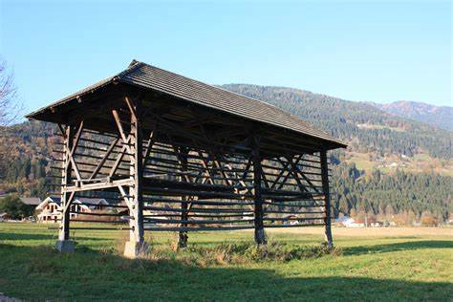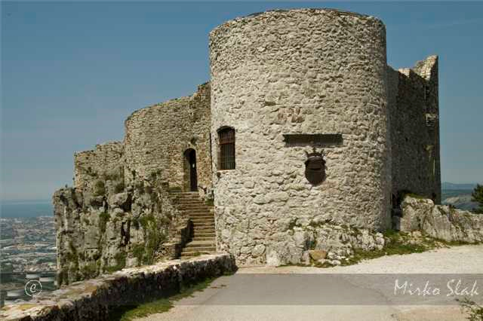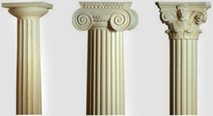
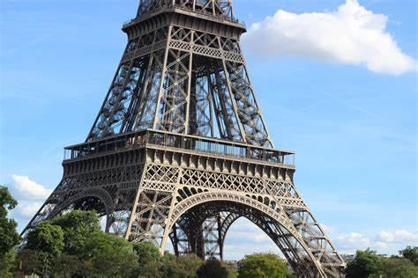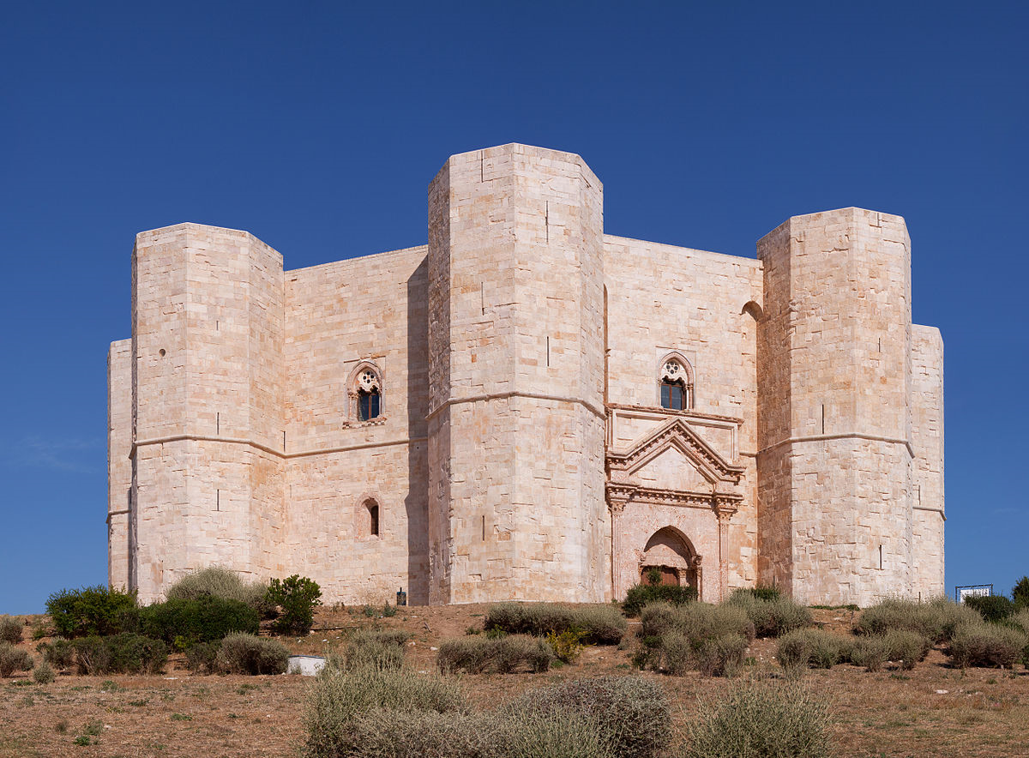
Skeletna konstrukcija Masivna konstrukcija Steber, kupola

